Associazione Culturale Jazz Club Ferrara
Regione Emilia–Romagna, Comune di Ferrara, Endas Emilia-Romagna

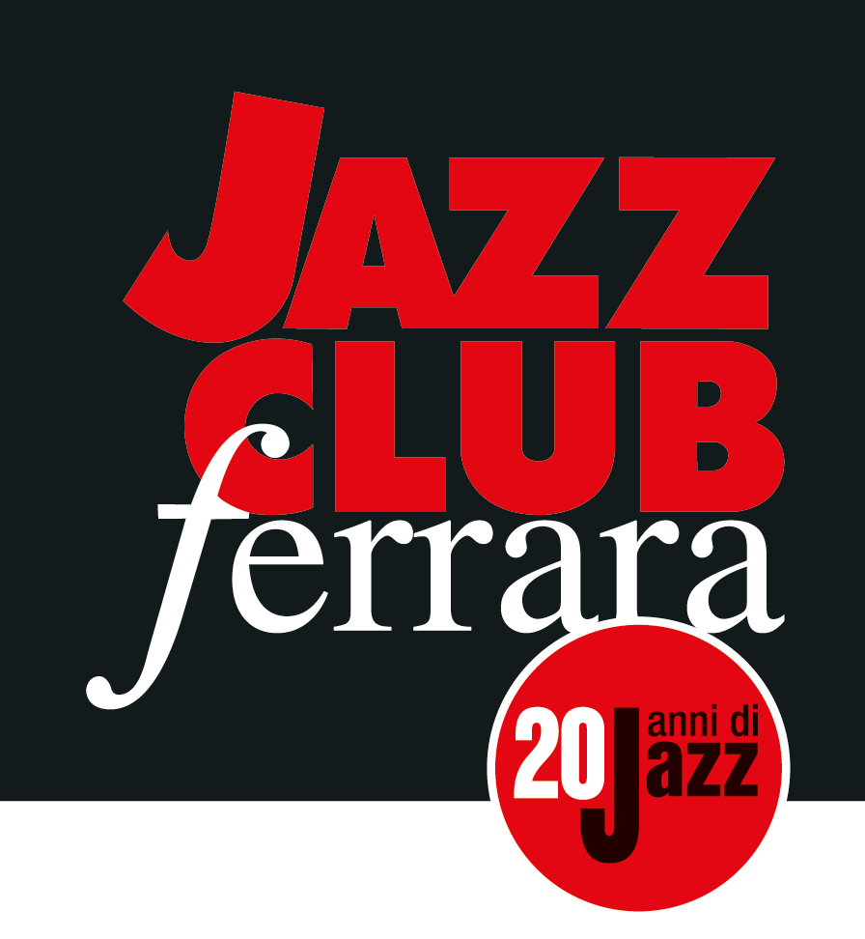

Ferrara in Jazz 2018 – 2019

XX Edizione
05 ottobre 2018 – 30 aprile 2019

COMUNICATO STAMPA

Venerdì 07 dicembre, ore 21.30
Eric Alexander Quartet
Eric Alexander, sax tenore
Luca Mannutza, pianoforte
Lorenzo Conte, contrabbasso
Joris Dudli, batteria

Serata hard bop quella di venerdì 7 dicembre al Jazz Club Ferrara in compagnia del quartetto guidato dal sassofonista statunitense Eric Alexander, interprete eccelso di questo stile e prosecutore della grande tradizione dei tenoristi degli anni ’50 e ’60. Completano la formazione Luca Mannutza al pianoforte, Lorenzo Conte al contrabbasso e Joris Dudli alla batteria.

Venerdì 7 dicembre (inizio ore 21.30) torna al Jazz Club Ferrara il sassofonista statunitense Eric Alexander, unanimemente riconosciuto tra i massimi interpreti dello stile hard bop, prosecutore della grande tradizione dei tenoristi degli anni ’50 e ’60. Completano il quartetto Luca Mannutza al pianoforte, Lorenzo Conte al contrabbasso e Joris Dudli alla batteria.
Swing, blues feeling, fraseggio fluido e suono vigoroso, unitamente ad una profonda conoscenza del linguaggio jazzistico, sono le doti che connotano il carattere distintivo di Alexander. La sua carriera prende il via nei primi anni ’90, dopo il riconoscimento ottenuto dalla Thelonious Monk International Jazz Saxophone Competition che lo proietta immediatamente al centro della scena di New York. Da quel momento Alexander ha modo di confrontarsi con mostri sacri come Cedar Walton, Harold Mabern, Ron Carter, Pat Martino e molti altri grandi maestri allora in attività. Parallelamente, fonda il gruppo collettivo One For All con i coetanei Jim Rotondi, David Hazeltine, Joe Farnsworth e John Webber: una sorta di Jazz Messengers in versione aggiornata, che a cadenze regolari sforna tour e dischi di grande livello.
In qualità di leader lo troviamo spesso assieme a Peter Bernstein, Mike LeDonne e Vincent Herring, artisti che hanno contribuito a fare dello Smoke Jazz Club di Manhattan, in cui spesso si esibiscono, il punto focale del movimento bop newyorchese.

INFORMAZIONI
www.jazzclubferrara.com
jazzclub@jazzclubferrara.com

Per informazioni e prenotazione cena 0532 1716739 o 331 4323840 tutti i giorni dalle ore 12:00 alle ore 22:00.

Il Jazz Club Ferrara è affiliato Endas, l’ingresso è riservato ai soci.

DOVE
Torrione San Giovanni via Rampari di Belfiore, 167 – 44121 Ferrara. Se si riscontrano difficoltà con dispositivi GPS impostare l’indirizzo Corso Porta Mare, 112 Ferrara.

COSTI E ORARI
Intero € 20
Ridotto € 15

Non si accettano pagamenti POS

Apertura biglietteria 19.30
Cena a partire dalle ore 20.00
Concerto ore 21.30

PRESIDENZA
Andrea Firrincieli

DIREZIONE ARTISTICA
Francesco Bettini

UFFICIO STAMPA
Eleonora Sole Travagli
e-mail: solejazzclubferrara@gmail.com ; press@jazzclubferrara.com
cell. + 39 339 6116217

